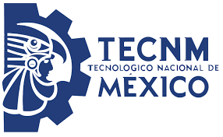

**Tecnológico Nacional de México**

**Instituto Tecnológico de Reynosa**

Materia: Modelos de negocio y outsourcing

Maestro: Ileana Deyanira Trejo García

Título: Portafolio Unidad #3 Certificaciones y estandarizaciones

Fecha de entrega: 27/10/22

Alumno: Castillo Jr. Gregorio

Numero de control: 19580589



# **Índice**

Contenido

**Índice** 1

**Cuadro sinóptico (Normas ISO)** 2

**Investigación (Requisitos para obtener certificaciones)** 3

**Investigación (Modelos de control interno)** 4

**Buscar (Ejemplos de aplicación del modelo COSO)** 5

**Examen (Elaborar examen con 10 preguntas)** 6

**Conclusiones** 7

**Fuentes de información** 8

# **Cuadro sinóptico (Normas ISO)**

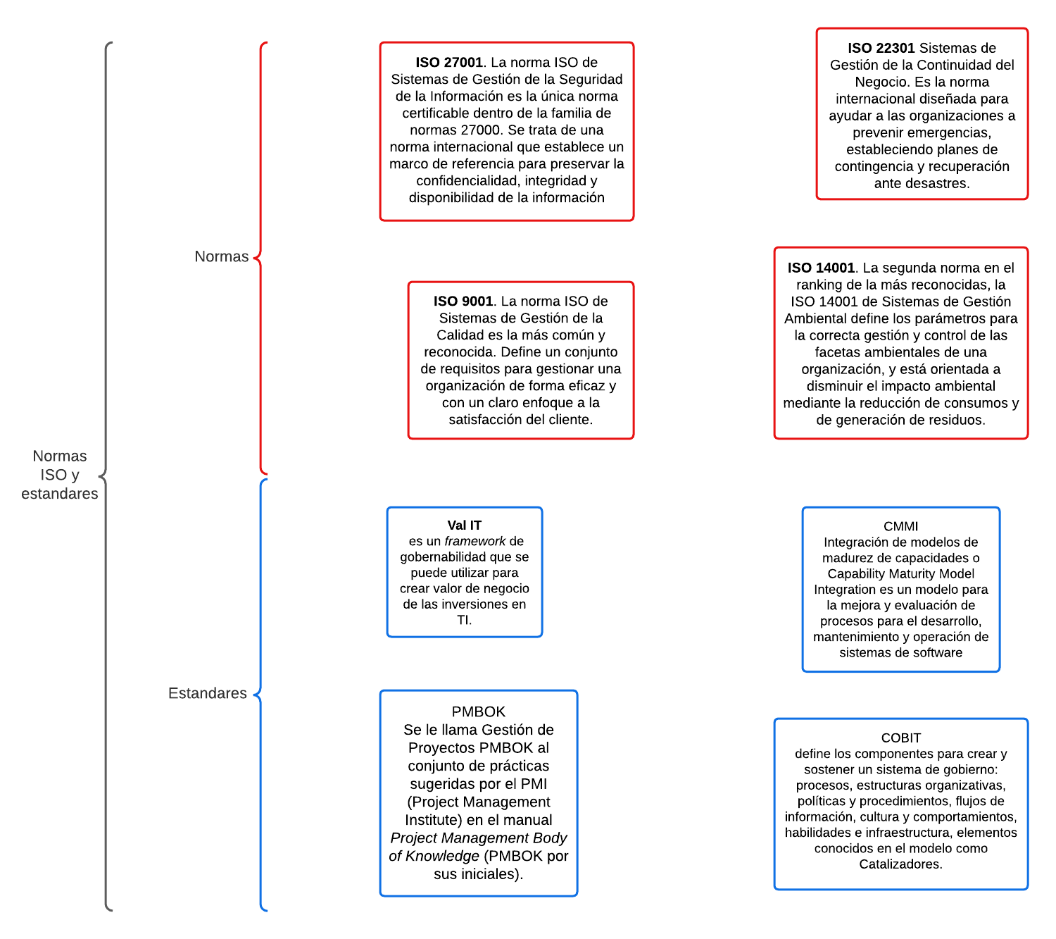

# **Investigación (Requisitos para obtener certificaciones)**

Google

Lo único que necesitas para obtener la certificación oficial de Google Ads es crear la cuenta donde realizas los exámenes, en este caso, Google Skillshop con un correo de gmail y aprobar algún exámen de las 6 especializaciones que son:

1. Certificación en Búsqueda de Google Ads
2. Certificación en Display de Google Ads
3. Certificación en Shopping
4. Certificación en Video de Google Ads
5. Certificación en Medición de Google Ads
6. Certificación en Aplicaciones de Google Ads

AWS (Amazon)

Los candidatos potenciales y actuales, así como los individuos certificados por AWS, pueden enviar preguntas generales al Servicio de Atención al Cliente de AWS Training and Certification al completar un ticket con toda la información pertinente y solicitada. Recuerde que divulgar o diseminar el contenido de cualquier examen de AWS Certification es una violación al Acuerdo del Programa de AWS Certification, por lo que no se permite que las preguntas al Servicio de Atención al Cliente hagan referencia al contenido del examen.

#### **Verificación de la certificación**

Existen varias formas de verificar una certificación:

* Credencial digital: puede descargar su credencial digital para utilizarla como verificación. Las credenciales digitales se pueden administrar y compartir en la pestaña Digital Badges (Credenciales digitales) en su cuenta de AWS Certification.
* Número de validación: puede acceder a su número de validación en el certificado de AWS en formato PDF ubicado en Achieved Certifications (Certificaciones obtenidas) en su cuenta de AWS Certification. Puede utilizar este código alfanumérico de 16 dígitos para que cualquier persona con la que lo haya compartido pueda autenticar la credencial en la URL pública [http://aws.amazon.com/verification](https://aws.amazon.com/es/verification/).

IBM

La política de validación de certificados depende de la plataforma y del entorno, tal como se indica a continuación:

* Para las aplicaciones Java y JMS en todas las plataformas, la política de validación de certificados depende del componente JSSE del entorno de ejecución Java. Para obtener más información sobre la política de validación de certificados, consulte la documentación de su JRE.
* Para los sistemas UNIX, Linux y Windows, la política de validación de certificados la proporciona GSKit y puede configurarse. Hay dos políticas de validación de certificados diferentes admitidas:
  + Una política de validación de certificados existente, utilizada para la máxima compatibilidad e interoperatividad con certificados digitales anteriores que no cumplan con los estándares de validación de certificados IETF actuales. Esta política se conoce como política Básica.
  + Una política de validación de certificados estricta y compatible con los estándares que impone el estándar RFC 5280. Esta política se conoce como política Estándar.

# **Investigación (Modelos de control interno)**

**Modelo CADBURY**

Este modelo nace en el Reino Unido y es muy similar al modelo Coso, sus mayores diferencias radican en que el modelo Cadbury tiene un mayor énfasis respecto a los riesgos y tienen mayores limitaciones en la responsabilidad de los reportes de control a la confiabilidad de los informes financieros. Su principal objetivo está orientado a proporcionar una seguridad razonable de la efectividad y eficiencia de sus operaciones, confiabilidad de la información y el cumplimiento de las leyes.

**Modelo KONTRAG**

Modelo Alemán que trata del control y transparencia en los negocios, cuyo principal objetivo es mejorar la las organizaciones con el fin de prevenir crisis corporativas. Sus principales elementos son: la obligación de establecer una estructura gerencial de riesgo, el análisis y evaluación sistemática del riesgo y la comunicación oportuna del reconocimiento de los riesgos.

**Modelo COCO**

Modelo Canadiense que busca dar respuesta al impacto de la tecnología y el recorte de estructuras organizativas, informar públicamente la eficacia de los sistemas de control, haciendo énfasis en el poder de las autoridades para ejercer el control con el fin de proteger los intereses de los accionistas.=

**Modelo COBIT**

COBIT Objetivos de Control para la Tecnología de Información y Tecnologías relacionadas (Control Objectives for Information Systems and related Technology) ayuda a las organizaciones a proveer un marco que asegure que la Tecnología de Información esté alineada con la misión y visión de la entidad, capacite y maximice los beneficios, sus recursos sean utilizados responsablemente y sus riesgos sean manejados apropiadamente.

# **Buscar (Ejemplos de aplicación del modelo COSO)**

## **1. Independencia de la función de cumplimiento**

En general, las funciones de cumplimiento se han ubicado de forma tradicional, por su cercanía**, embebidas en las áreas legales de las compañías o, en algunos casos y con una visión de control, dentro de las áreas de Auditoría Interna.**

## **2. Compliance como soporte en la definición de los objetivos de negocio**

Hasta el momento, en los documentos previos, no se había puesto tanto énfasis en:**el análisis de los objetivos estratégicos de la organización, la consideración del apetito de riesgos de las compañías y en el apoyo por parte del área de cumplimiento en la definición de los objetivos de negocio.**

## **3. Riesgos de cumplimiento heredados en Fusiones y Adquisiciones**

Otro elemento que merece también especial atención, es la mención que se hace en el documento a los riesgos materializados en fusiones y adquisiciones. Se ha de prestar especial cuidado en las evaluaciones de los procesos de integración de las sociedades considerando,**no solo la situación financiera de las mismas, sino los modelos de cumplimiento existentes en ambas y la identificación de riesgos.**Se habrá de considerar cómo los incumplimientos o actuaciones irregulares acaecidas previamente a la fusión (riesgos heredados) podrían impactar en la nueva sociedad integrada.

## **4. La relación entre los riesgos**

Además de los puntos anteriores, un concepto que se ha ido colando en los departamentos de riesgos en los últimos años, y que parece que se ha demostrado como clave en la gestión de riesgos, a raíz de la pandemia, es el análisis de la relación existente entre los riesgos. Es decir, cómo **la materialización de un riesgo en un área de la compañía puede afectar o impactar en otro.**

# **Examen (Elaborar examen con 10 preguntas)**

# **Conclusiones**

En esta unidad nos centramos en estudiar cuales son algunos de los modelos más importantes para el control interno, no solo de una empresa, sino que también de un proyecto, estos modelos nos sirven para entender y observar el como es que estamos desarrollando un trabajo, de que es lo que se encarga cada equipo y en que consiste lo que están elaborando, dejando claro hacia donde se dirige el proyecto, de igual forma nos centramos en los equipos de forma personal y que tipos de certificaciones puede realizar cada persona por separado o con apoyo de la empresa, estos certificados tienen no solo un valor en la experiencia que le brinda al estudiante de ellos sino que también le brinda un documento que avala que es lo que sabe sobre cierta tecnología, ampliando así los trabajos en los cuales este puede ser aceptado solamente por contar con este tipo de documentos, dando una ventaja palpable no solo en forma de documentos y certificados, si no también en forma de experiencia y trabajo, con lo cual este individuo seria peleado dentro del mercado laboral

# **Fuentes de información**

*Cómo aplicar el estándar de riesgos COSO en los modelos de cumplimiento - Auditoría & Co*. (s. f.). Recuperado 23 de octubre de 2022, de https://auditoria-auditores.com/articulos/articulo-auditoria-c-mo-aplicar-el-est-ndar-de-riesgos-coso-en-los-modelos-de-cumplimiento/

*Generalidades del control interno*. (s. f.). https://repository.unimilitar.edu.co/bitstream/handle/10654/11904/Generalidades%20del%20Control%20Interno%20y%20aplicacion%20en%20una%20Organizacion%20del%20Sector%20Real.pdf?sequence=1&isAllowed=y#:~:text=Modelo%20CADBURY,-Este%20modelo%20nace&text=Su%20principal%20objetivo%20está%20orientado,el%20cumplimiento%20de%20las%20leyes.

*Información general | Información y políticas | AWS Certification*. (s. f.). Amazon Web Services, Inc. Recuperado 23 de octubre de 2022, de https://aws.amazon.com/es/certification/policies/general-information/

*Políticas de validación de certificados en IBM WebSphere MQ*. (s. f.). © Copyright IBM Corp. 2018. Recuperado 23 de octubre de 2022, de https://www.ibm.com/docs/es/ibm-mq/7.5?topic=ssfksj-7-5-0-com-ibm-mq-sec-doc-q010220--htm

Valdez, A. (2021, 21 febrero). *Cómo Obtener la Certificación de Google Ads (Guía 2022) | clickomi*. clickomi academy. Recuperado 23 de octubre de 2022, de https://clickomi.com/certificacion-google-ads/